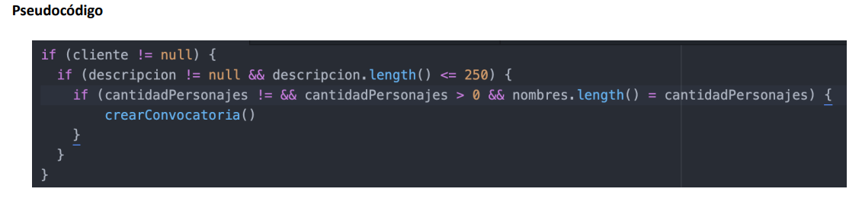

Null

| Cobertura | Sentencias | Cantidad de Casos de Prueba | 1 |
| --- | --- | --- | --- |

| Datos de los casos de prueba: |
| --- |
| 1. Cliente = “Lucas”, descripción = descripciónEjemplo, cantidadPersonajes = 3, nombres = nombresEjemplo. |
| Predicciones: |
| descripciónEjemplo = “Hola”  nombresEjemplo = [“Amadeo”,”Gino”,”Luz”]  Lucas es un cliente registrado |

| Cobertura | Decisión | Cantidad de Casos de Prueba | 4 |
| --- | --- | --- | --- |

| Datos de los casos de prueba: |
| --- |
| 1. Cliente = Lucas; Descripcion = null 2. Cliente = Lucas ; Descripcion = descripciónEjemplo ; Cantidadpersonajes = null 3. Cliente = Lucas ; Descripcion = descripciónEjemplo ; Cantidadpersonajes = 3; nombres = nombresEjemplo 4. Cliente = null; |
| Predicciones: |
| descripciónEjemplo = “Hola”  nombresEjemplo = [“Amadeo”,”Gino”,”Luz”]  Cliente Lucas está registrado |

| Cobertura | Condición | Cantidad de Casos de Prueba | 6 |
| --- | --- | --- | --- |

| Datos de los casos de prueba: |
| --- |
| 1. Cliente = Null 2. Cliente = Lucas; descripcion = descripcionEjemplo; cantidad = 3;nombres=nombresEjemplo; 3. Cliente = Lucas; descripcion = descripcionEjemplo; cantidad =Null; 4. Cliente = Lucas; descripcion = descripcionEjemplo; cantidad =3 ; nombres = nombresEjemploDistinto3 5. Cliente = Lucas; descripcion = Null 6. Cliente = Lucas; descripcion = descripcionEjemploLarga; |
| Predicciones: |
| descripciónEjemplo = “Hola”  nombresEjemplo = [“Amadeo”,”Gino”,”Luz”]  Cliente lugar registrado  descripcionEjemploLarga es igual a descripcion mayor a 250 caracteres  nombresEjemploDistinto3 = [“Amadeo”,”Gino”,”Luz”,”Juan”] |

| Cobertura | Decisión/Condición | Cantidad de Casos de Prueba |  |
| --- | --- | --- | --- |

| Datos de los casos de prueba: |
| --- |
|  |
| Predicciones: |
|  |

| Cobertura | Múltiple | Cantidad de Casos de Prueba |  |
| --- | --- | --- | --- |

| Datos de los casos de prueba: |
| --- |
|  |
| Predicciones: |
|  |